หน่วยการเรียนรู้ที่ 1 สวยงามด้วยความสมดุล

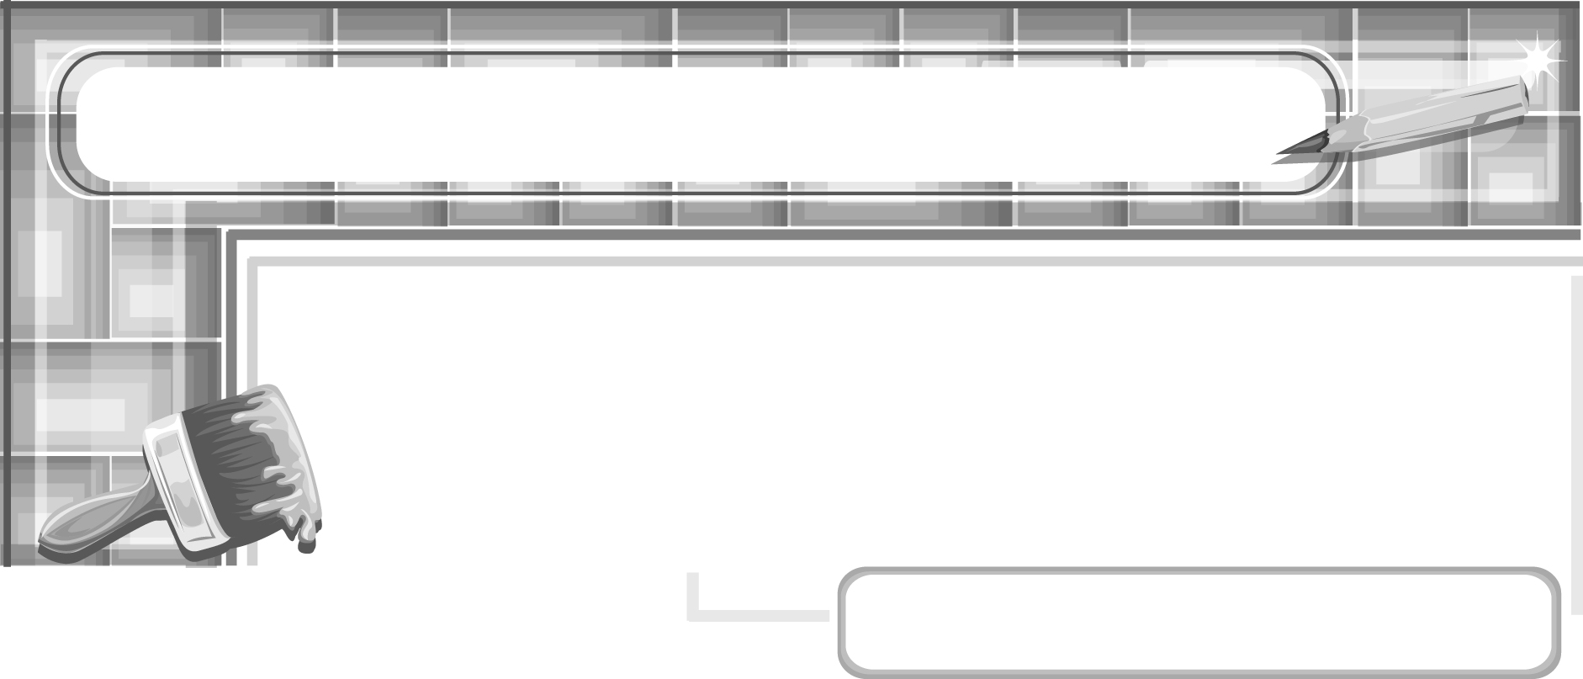

แผนการจัดการเรียนรู้ที่ 4
รูปและพื้นที่ว่าง

ชั้นประถมศึกษาปีที่ 6 เวลา 1 ชั่วโมง

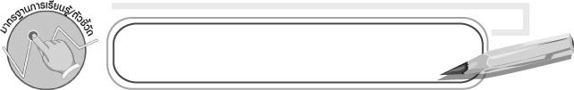
มาตรฐานการเรียนรู้/ตัวชี้วัด

มาตรฐานการเรียนรู้
ศ 1.1 สร้างสรรค์งานทัศนศิลป์ตามจินตนาการและความคิดสร้างสรรค์
วิเคราะห์ วิพากษ์วิจารณ์คุณค่างานทัศนศิลป์ ถ่ายทอดความรู้สึก
ความคิดต่องานศิลปะอย่างอิสระ ชื่นชมและประยุกต์ใช้ในชีวิตประจำวัน
ตัวชี้วัด
ศ 1.1 ป.6/2 อธิบายหลักการจัดขนาด สัดส่วน ความสมดุล ในการสร้างงานทัศนศิลป์
ศ 1.1 ป.6/5 สร้างสรรค์งานทัศนศิลป์โดยใช้หลักการของรูปและพื้นที่ว่าง
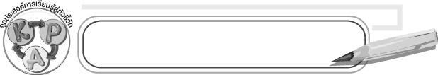
จุดประสงค์การเรียนรู้สู่ตัวชี้วัด

1. อธิบายหลักความสมดุลในเรื่องรูปและพื้นที่ว่างในการสร้างงานทัศนศิลป์ (K)
2. วาดภาพประกอบบัตรอวยพรวันพ่อโดยใช้หลักการของรูปและพื้นที่ว่าง (P)
3. ชื่นชมผลงานการวาดภาพประกอบบัตรอวยพรวันพ่อโดยใช้หลักการของรูปและ
พื้นที่ว่าง (A)
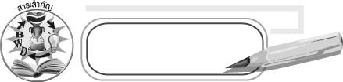
สาระสำคัญ

การวาดสิ่งต่าง ๆ ตามหลักการของรูปและพื้นที่ว่างจะทำให้ภาพสวยงาม

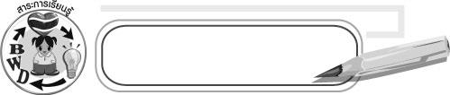
สาระการเรียนรู้

รูปและพื้นที่ว่าง

คุณลักษณะอันพึงประสงค์
ใฝ่เรียนรู้
ตัวชี้วัดที่ 4.1 ตั้งใจ เพียรพยายามในการเรียนและเข้าร่วมกิจกรรมการเรียนรู้

สมรรถนะสำคัญของผู้เรียน
ความสามารถในการคิด

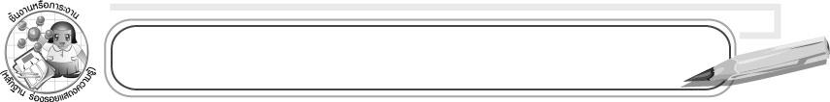
ชิ้นงานหรือภาระงาน (หลักฐาน ร่องรอยแสดงความรู้)

ชิ้นงานที่ 1 เรื่อง การวาดภาพประกอบบัตรอวยพรวันพ่อ

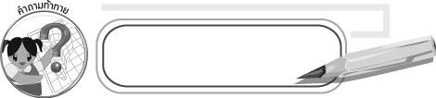
คำถามท้าทาย

เมื่อนักเรียนมองภาพที่ไม่มีพื้นที่ว่างนักเรียนเกิดความรู้สึกอย่างไร

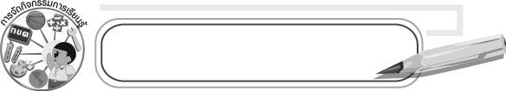
การจัดกิจกรรมการเรียนรู้

1. ให้นักเรียนสังเกตภาพที่มีรูปเต็มพื้นที่ไม่มีพื้นที่ว่างหรือพื้นที่ว่างน้อย และภาพที่มีรูปและพื้นที่ว่างอย่างเหมาะสม ตัวอย่าง

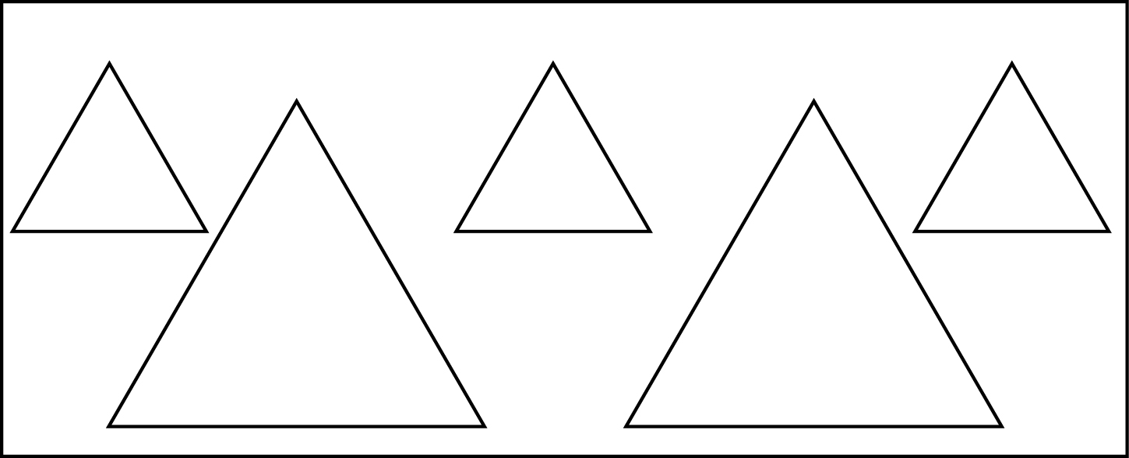
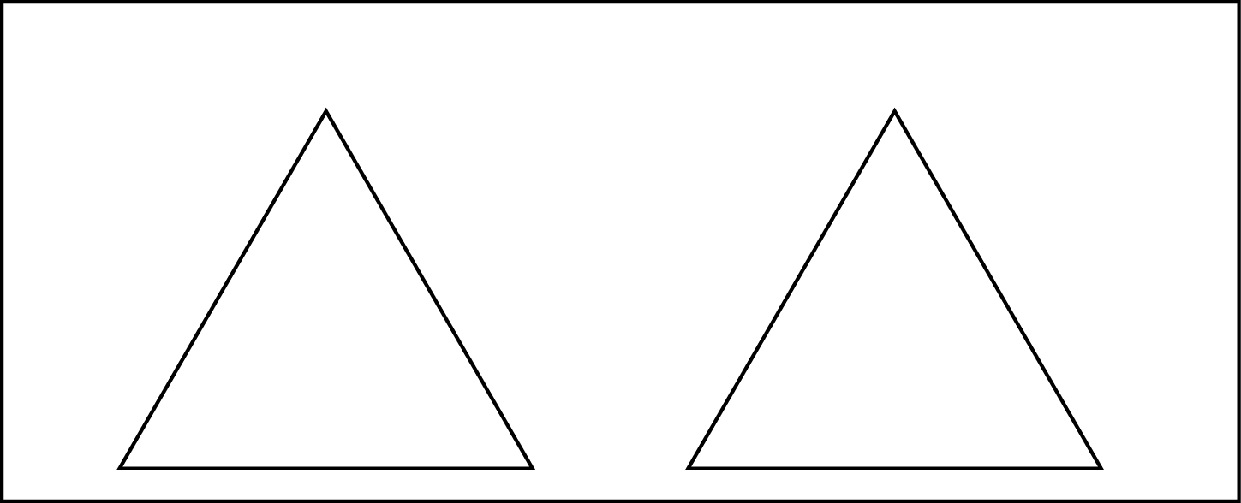

ภาพที่ 1
ภาพที่ 2

จากนั้นให้นักเรียนร่วมกันสนทนาโดยครูใช้คำถาม ดังนี้
๐ ภาพที่ 1 ต่างกับภาพที่ 2 อย่างไร (ภาพที่ 1 มีพื้นที่ว่างน้อยกว่าภาพที่ 2)
๐ นักเรียนชอบภาพใด เพราะอะไร (ตัวอย่างคำตอบ ภาพที่ 2 เพราะดูสบายตา)
2. ครูอธิบายว่าพื้นที่ว่างเปรียบเหมือนที่พักสายตา
3. แบ่งนักเรียนเป็น 4 กลุ่ม หรือตามความเหมาะสม กลุ่มละเท่า ๆ กัน ให้เข้าแถวตอนลึกจากนั้นครูใช้ชอล์กขีดเป็นกรอบสี่เหลี่ยมบนกระดาน จากนั้นให้นักเรียนคนที่ 1 ของแต่ละกลุ่มใช้ชอล์กไปวาดคนละ 1 รูปอย่างอิสระจนครบทุกคน
4. ให้นักเรียนร่วมกันประเมินผลงานของแต่ละกลุ่ม
5. ให้นักเรียนอ่านบทกลอนความรักของพ่อ
พ่อไม่มี เงินทอง จะกองให้
จงตั้งใจ พากเพียร เรียนหนังสือ
หาวิชา ความรู้ เป็นคู่มือ
เพื่อยึดถือ เอาไว้ ใช้เลี้ยงกาย
พ่อกับแม่ มีแต่ จะแก่เฒ่า
จะเลี้ยงเจ้า เรื่อยไป นั้นอย่าหมาย
ใช้วิชา ช่วยตน ไปจนตาย
เจ้าสบาย แม่กับพ่อ ก็ชื่นใจ
พ่อ : พระในบ้าน
นิรนาม
จากนั้นให้นักเรียนวาดภาพระบายสีเพื่อประกอบบัตรอวยพรวันพ่อลงในกระดาษวาดเขียนโดยใช้หลักการของรูปและพื้นที่ว่าง
6. ให้นักเรียนเขียนชื่อ นามสกุล และวันที่ลงในผลงาน
7. ให้นักเรียนนำเสนอผลงานแล้วให้เพื่อนร่วมกันประเมินผลงานและแลกเปลี่ยนความคิดเห็น
8. ให้นักเรียนร่วมกันสรุปความรู้ ดังนี้
๐ ภาพที่สวยงามต้องมีพื้นที่ว่างอย่างเหมาะสม และการวาดสิ่งต่าง ๆ ตามหลักการของรูปและพื้นที่ว่างจะทำให้ภาพสวยงาม
9. ให้นักเรียนร่วมกันแสดงความคิดเห็นโดยครูใช้คำถามท้าทาย ดังนี้
๐ เมื่อนักเรียนมองภาพที่ไม่มีพื้นที่ว่างนักเรียนเกิดความรู้สึกอย่างไร
10. ให้นักเรียนทำชิ้นงานที่ 1 เรื่อง การวาดภาพประกอบบัตรอวยพรวันพ่อ

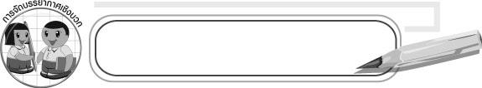
การจัดบรรยากาศเชิงบวก

ให้นักเรียนจินตนาการภาพที่วาดจากการอ่านบทกลอนอย่างอิสระ โดยมีครูคอยให้คำแนะนำอย่างใกล้ชิดและกล่าวชื่นชมให้กำลังใจ

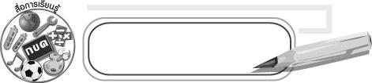
สื่อการเรียนรู้

1. ภาพที่มีพื้นที่ว่างเหมาะสมและพื้นที่ว่างไม่เหมาะสม
2. บทกลอนความรักของพ่อ
3. กระดาษวาดเขียน
4. ดินสอ
5. ยางลบ
6. สีไม้หรือสีเทียน
7. ชิ้นงานที่ 1 เรื่อง การวาดภาพประกอบบัตรอวยพรวันพ่อ

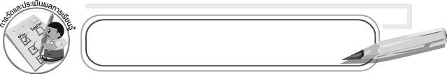
การวัดและประเมินผลการเรียนรู้

1. วิธีการวัดและประเมินผล
1.1 สังเกตพฤติกรรมของนักเรียนในการเข้าร่วมกิจกรรม
1.2 สังเกตพฤติกรรมของนักเรียนในการเข้าร่วมกิจกรรมกลุ่ม
1.3 ตรวจชิ้นงานที่ 1
2. เครื่องมือ
2.1 แบบสังเกตพฤติกรรมการเข้าร่วมกิจกรรม
2.2 แบบสังเกตพฤติกรรมการเข้าร่วมกิจกรรมกลุ่ม
3. เกณฑ์การประเมิน
3.1 การประเมินพฤติกรรมการเข้าร่วมกิจกรรม
ผ่านตั้งแต่ 2 รายการ ถือว่า ผ่าน
ผ่าน 1 รายการ ถือว่า ไม่ผ่าน
3.2 การประเมินพฤติกรรมการเข้าร่วมกิจกรรมกลุ่ม
คะแนน 9-10 ระดับ ดีมาก
คะแนน 7-8 ระดับ ดี
คะแนน 5-6 ระดับ พอใช้
คะแนน 0-4 ระดับ ควรปรับปรุง

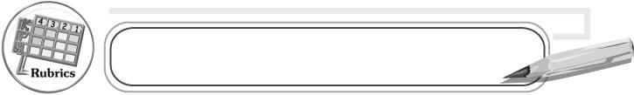
การประเมินผลตามสภาพจริง (Rubrics)

ชิ้นงานนี้ให้ครูประเมินผลงานการวาดภาพโดยใช้หลักการของรูปและพื้นที่ว่าง โดยเขียนคะแนนลงในแบบประเมิน

แบบประเมินผลงานศิลปะ

รายการประเมิน | ขั้นดีเยี่ยม  (6 คะแนน) | ขั้นดี  (4-5 คะแนน) | ขั้นพอใช้  (2-3 คะแนน) | ขั้นปรับปรุง  (1 คะแนน)
1. เทคนิควิธีที่ใช้
2. ความตั้งใจในการทำงาน
3. ความสวยงามของผลงาน
4. ใช้วัสดุอุปกรณ์ในการ
ทำงานอย่างถูกต้อง
5. ความสะอาดเรียบร้อยของ
งาน

คะแนนเต็ม 30 คะแนน รวมคะแนน..................... คะแนน ลงชื่อผู้ประเมิน .....................

เกณฑ์การให้คะแนน
ระดับคะแนน | ระดับคุณภาพ
25-30  18-24  10-17  1-9 | ดีเยี่ยม  ดี  พอใช้  ควรปรับปรุง


ข้อเสนอแนะของผู้บริหารสถานศึกษา

____________________________________________________________________________________________________________________________________________________________________________________________________________________________________________________________________________________________________________________________________________________________________________________________________________________________________________________________________________________
____________________________________________________________________________________________________________________________________________________________________________________________________________________________________________________________________________________________________________________________________________________________________________________________________________________________________________________________________________________
____________________________________________________________________________________________________________________________________________________________________________________________________________________________________________________________________________________________________________________________________________________________________________________________________________________________________________________________________________________
____________________________________________________________________________________________________________________________________________________________________________________________________________________________________________________________________________________________________________________________________________________________________________________________________________________________________________________________________________________
______________________________________________________________________________

ลงชื่อ__________________ (ผู้บริหารสถานศึกษา)
(__________________)
_____/_____/_____

บันทึกหลังการสอน

ผลการจัดการเรียนการสอน
__________________________________________________________________________________________________________________________________________________________________________________________________________________________________________
__________________________________________________________________________________________________________________________________________________________________________________________________________________________________________

ปัญหา/อุปสรรค
____________________________________________________________________________________________________________________________________________________________________________________________________________________________________________________________________________________________________________________________________________________________________________________________________________________________________________________________________________________

แนวทางแก้ไข
____________________________________________________________________________________________________________________________________________________________________________________________________________________________________________________________________________________________________________________________________________________________________________________________________________________________________________________________________________________

ลงชื่อ__________________ (ผู้บันทึก)
(__________________)
_____/_____/_____

